Отчёт по лабораторной работе 7

дисциплина: Архитектура компьютера

Симдянов Тимур НПИбд-03-24

Содержание

# 1 Цель работы

Целью работы является изучение команд условного и безусловного переходов. Приобретение навыков написания программ с использованием переходов. Знакомство с назначением и структурой файла листинга.

# 2 Выполнение лабораторной работы

## 2.1 Реализация переходов в NASM

Инструкция jmp в NASM используется для реализации безусловных переходов. Рассмотрим пример программы с использованием инструкции jmp. Написал в файл lab7-1.asm текст программы из листинга 7.1. (рис. 1)

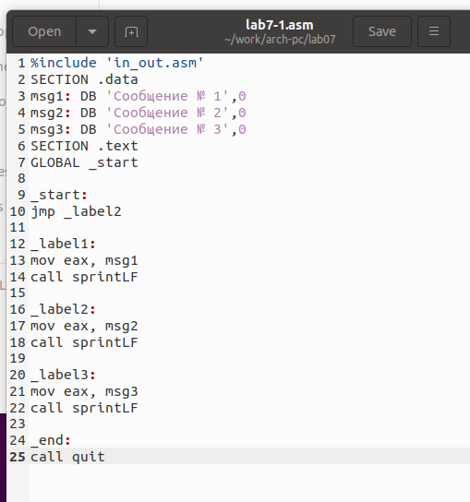

Рис. 1: Программа lab7-1.asm

Создаю исполняемый файл и запускаю его. (рис. 2)

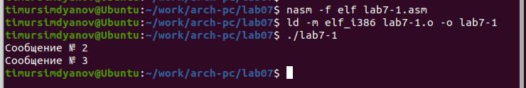

Рис. 2: Запуск программы lab7-1.asm

Инструкция jmp позволяет осуществлять переходы не только вперед, но и назад. Изменим программу так, чтобы она выводила сначала ‘Сообщение № 2’, потом ‘Сообщение № 1’ и завершала работу. Для этого в текст программы после вывода сообщения № 2 добавляем инструкцию jmp с меткой _label1 (т.е. переход к инструкциям вывода сообщения № 1) и после вывода сообщения № 1 добавляем инструкцию jmp с меткой _end (т.е. переход к инструкции call quit).

Изменяю текст программы в соответствии с листингом 7.2. (рис. 3) (рис. 4)



Рис. 3: Программа lab7-1.asm

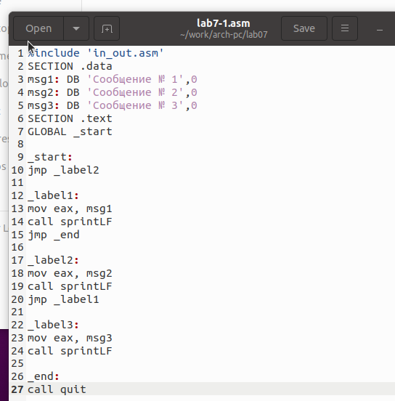

Рис. 4: Запуск программы lab7-1.asm

Изменил текст программы, чтобы вывод программы был следующим (рис. 5) (рис. 6):

Сообщение № 3

Сообщение № 2

Сообщение № 1

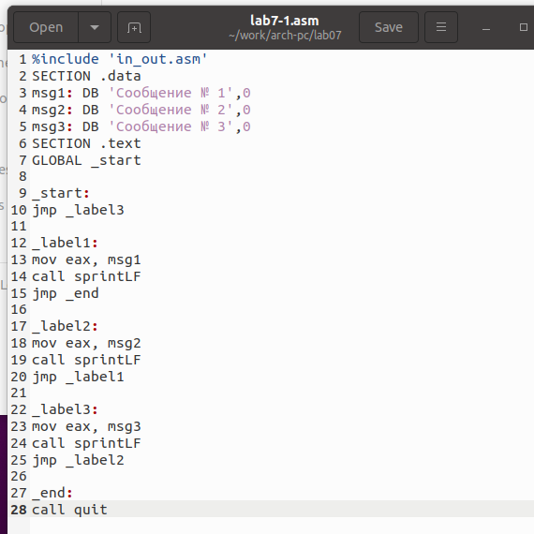

Рис. 5: Программа lab7-1.asm

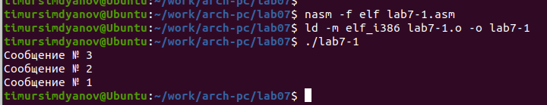

Рис. 6: Запуск программы lab7-1.asm

Использование инструкции jmp приводит к переходу в любом случае. Однако часто при написании программ необходимо использовать условные переходы, т.е. переход должен происходить если выполнено какое-либо условие. В качестве примера рассмотрим программу, которая определяет и выводит на экран наибольшую из 3 целочисленных переменных: A, B и C. Значения для A и C задаются в программе, значение B вводится с клавиатуры.

Создаю исполняемый файл и проверяю его работу для разных значений B (рис. 7) (рис. 8).

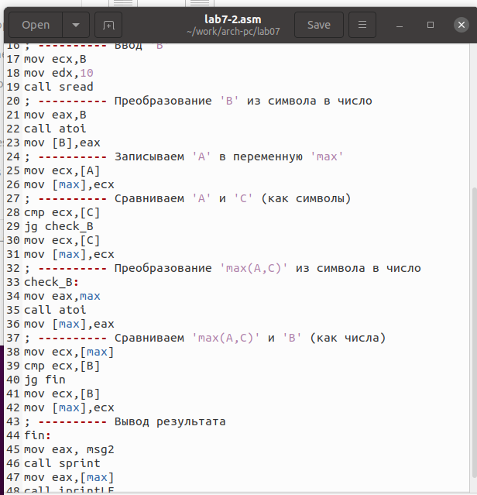

Рис. 7: Программа lab7-2.asm

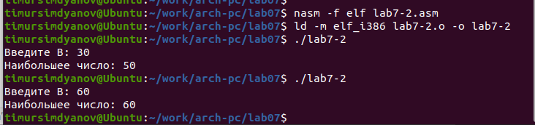

Рис. 8: Запуск программы lab7-2.asm

## 2.2 Изучение структуры файла листинга

Обычно nasm создает в результате ассемблирования только объектный файл. Получить файл листинга можно, указав ключ -l и задав имя файла листинга в командной строке.

Создаю файл листинга для программы из файла lab7-2.asm (рис. 9)

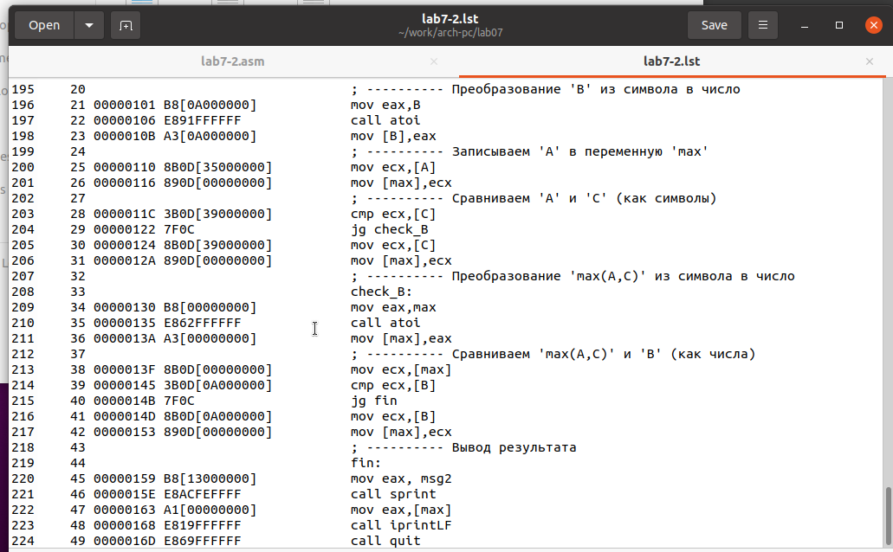

Рис. 9: Файл листинга lab7-2

Ознакомимся с его форматом и содержимым.

строка 203

* 28 - номер строки
* 0000011C - адрес
* 3B0D[39000000] - машинный код
* cmp ecx,[C] - код программы

строка 204

* 29 - номер строки
* 00000122 - адрес
* 7F0C - машинный код
* jg check_B - код программы

строка 205

* 30 - номер строки
* 00000124 - адрес
* 8B0D[39000000] - машинный код
* mov ecx,[C] - код программы

Открываю файл с программой lab7-2.asm и в инструкции с двумя операндами удаляю один операнд. Выполняю трансляцию с получением файла листинга. (рис. 10) (рис. 11)

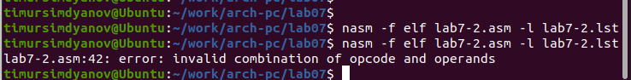

Рис. 10: Ошибка трансляции lab7-2

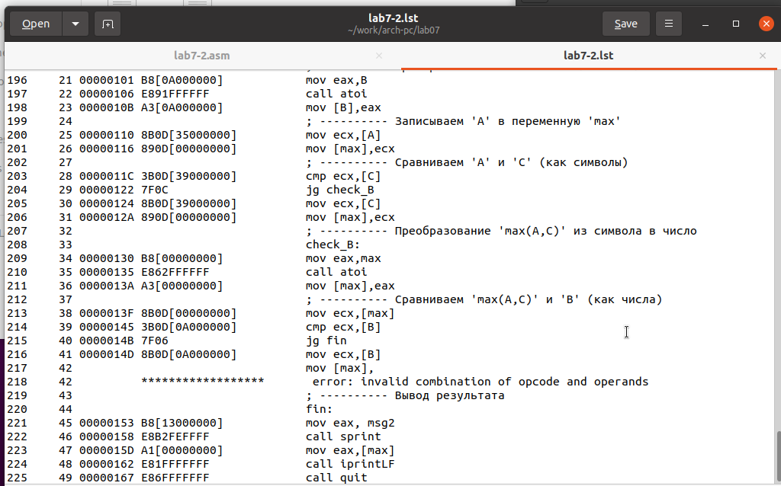

Рис. 11: Файл листинга с ошибкой lab7-2

Объектный файл не смог создаться из-за ошибки. Но получился листинг, где выделено место ошибки.

## 2.3 Самостоятельное задание

Напишите программу нахождения наименьшей из 3 целочисленных переменных a, b и c.  Значения переменных выбрать из табл. 7.5 в соответствии с вариантом, полученным при выполнении лабораторной работы № 6. Создайте исполняемый файл и проверьте его работу (рис. 12) (рис. 13)

для варианта 4 - 8,88,68

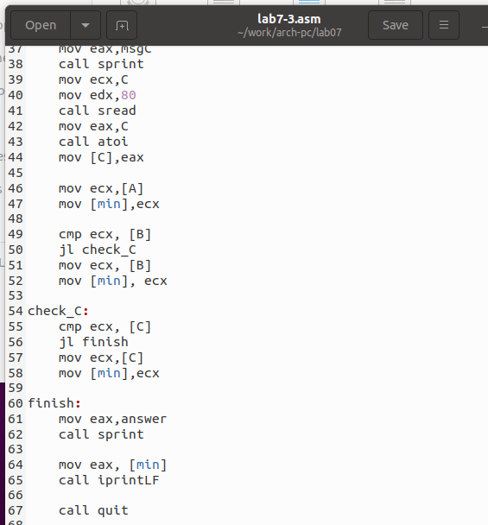

Рис. 12: Программа lab7-3.asm

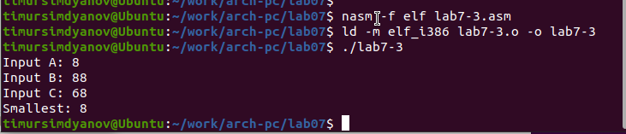

Рис. 13: Запуск программы lab7-3.asm

Напишите программу, которая для введенных с клавиатуры значений x и a вычисляет значение заданной функции f(x) и выводит результат вычислений. Вид функции f(x) выбрать из таблицы 7.6 вариантов заданий в соответствии с вариантом, полученным при выполнении лабораторной работы № 7. Создайте исполняемый файл и проверьте его работу для значений X и a из 7.6. (рис. 14) (рис. 15)

для варианта 4

$$\left\{\begin{matrix}2x+a,a≠0 \\ 2x+1,a=0\end{matrix}\right.$$

При $x=3,a=0$ получается 7.

При $x=3,a=2$ получается 8.

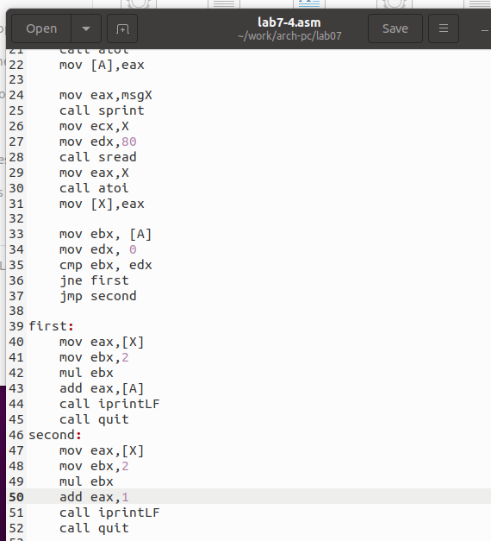

Рис. 14: Программа lab7-4.asm

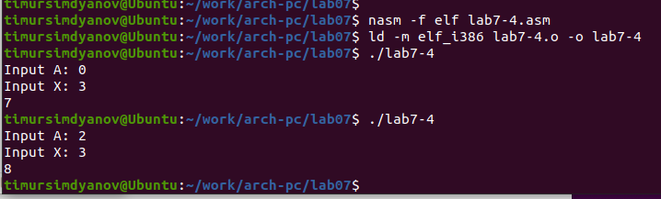

Рис. 15: Запуск программы lab7-4.asm

# 3 Выводы

Изучили команды условного и безусловного переходов, познакомились с фалом листинга.